# Kalender 2016

**8 juni Buitenspeeldag**

**20 augustus Nocturne**

**24 september Burendag**

**31 oktober Halloween**

**December Kerstactiviteit**

Meehelpen met een van deze activiteiten? Eigen idee? Mail ons!

e:\Users\pvhooidonk\AppData\Local\Microsoft\Windows\Temporary Internet Files\Content.IE5\HKOWLWM7\MC900350030[1].wmf

*Hang deze kalender op je koelkast!*

**Nieuwsbrief zomer 2016**

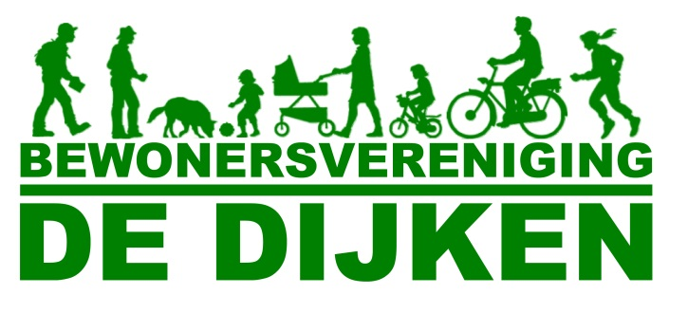**Contact? Mail ons op** [**bvdedijken@outlook.com**](mailto:bvdedijken@outlook.com)

**Kijk op Facebook voor het laatste nieuws!**

Beste buurtbewoners,

Bewonersvereniging De Dijken zet zich in voor fijn en veilig wonen in de Rietbuurt. Op woensdag 8 juni organiseren we weer de jaarlijkse Buitenspeeldag. Kijk op de achterkant van deze brief voor alle informatie.

Hoewel we onstuimig weer hadden met Pasen en met Koningsdag, waren dit geslaagde activiteiten. Voor volgend jaar zoeken we alvast buurtbewoners die willen meehelpen. Geef je op voor het Oranjecomité door een mailtje te sturen naar [bvdedijken@outlook.com](mailto:bvdedijken@outlook.com) We zoeken ook een nieuw bestuurslid! Met elkaar maken we de Rietbuurt veilig en gezellig!

Met vriendelijke groeten namens het bestuur,

Pien Gertenaar, voorzitter

**Burendag zaterdag 24 september**

Het lijkt nog ver weg, maar we doen vast een oproep om Burendag een succes te maken. Dit jaar vragen we iedereen om zelf in actie te komen. Wij helpen je met materiaal. Dus, organiseer een straatfeest met je buren en wij zorgen ervoor dat er een springkussen komt! Liever een buurtontbijt of iets creatiefs doen? Dat kan natuurlijk ook. Eten en drinken moet je zelf regelen, maar wij zorgen voor materiaal. Geef je gauw op via [bvdedijken@outlook.com](mailto:bvdedijken@outlook.com) .



**BuurtWhatsApp**

Heb je ook een agent of vrijwilliger aan de deur gesproken en heb je je opgegeven? Door de vele aanmeldingen, meer dan 1700, vraagt het aanmaken van de groepen meer tijd dan gepland. Op dit moment zijn de eerste zes groepen binnen dit project actief. In de komende tijd zal dit uitgebreid worden. Voor de zomervakantie zijn de meeste groepen allemaal actief binnen De Lanen en Rietbuurt. Wil je zelf een BuurtWhatsApp oprichten of aansluiten bij bestaande groepen? Kijk dan eens op [www.wabp.nl](http://www.wabp.nl/).

**Veilig verkeer**

De gemeente werkt aan een ontwerp om het verkeer op de Vrouw Avenweg langzamer te laten rijden. We zijn blij te horen dat er aanpassingen komen. Hoe eerder, hoe beter! Ondertussen vragen we iedereen om rustig te rijden in de Rietbuurt. Rijd met je hart!